О доступности образовательных услуг для инвалидов и детей с ограниченными возможностями здоровья в МАДОУ «Детский сад № 393»
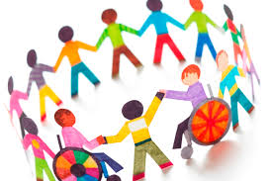
Инвалиды и лица с ОВЗ направленные в МАДОУ участвуют в образовательном процессе на общих основаниях. По заявлению родителей (законных представителей), для детей инвалидов разрабатывается адаптированная программа.
Разработан паспорт паспорт доступности учреждения с учётом всех категорий инвалидов и лиц с ограниченными возможностями здоровья (смотреть раздел- Документы, подраздел -ЛНА)
В штате организации все педагогические работники, получили или дополнительное образование или прошли курсы повышения квалификации для обучения инвалидов и лиц с ограниченными возможностями здоровья.
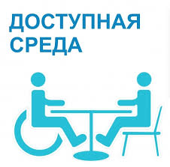 | Обеспечение доступа в здания образовательной организации инвалидов и лиц с ограниченными возможностями здоровья  МАДОУ «Детский № 393» имеет отдельно стоящее здание 1989 года постройки. Конструктивные особенности здания не предусматривают наличие подъёмников и других приспособлений, обеспечивающих доступ инвалидов и лиц с ограниченными возможностями здоровья (ОВЗ). Тифлотехника, тактильные плитки, напольные метки, устройства для закрепления инвалидных колясок, поручни внутри помещений, приспособления для туалета/ душа, кровати и матрасы специализированного назначения в образовательной организации отсутствуют. Входная площадка имеет навес, видеодомофон, звонок при входе. Здание оснащено системой противопожарной сигнализациии световым табло «Выход», видеонаблюдением.
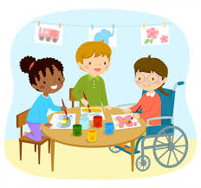 | Наличие оборудованных учебных кабинетов, объектов для проведения практических занятий, библиотек, объектов спорта, средств обучения и воспитания, в том числе приспособленных для использования инвалидами и лицами с ограниченными возможностями здоровья.  Сведения о наличии оборудованных групповых помещений.  В учреждении имеется 12 групповых помещений, которые частично приспособлены для использования инвалидами и лицами с ограниченными возможностями здоровья (ОВЗ).  В состав групповых ячеек входят: приемная (для приема детей и хранения верхней одежды), групповая (для проведения игр, занятий и приема пищи), спальня, буфетная (для подготовки готовых блюд к раздаче и мытья столовой посуды), туалетная (совмещенная с умывальной). Все группы оснащены необходимой мебелью, оборудованием, играми и игрушками в соответствии с возрастными особенностями воспитанников, требованиями Основной образовательной программы и ФГОС ДО.  Объекты спорта.  В учреждении имеется отдельный физкультурный зал и спортивная площадка, которые частично приспособлены для использования инвалидами и лицами с ограниченными возможностями здоровья, в которых проводятся утренняя гимнастика, НОД, физкультурные досуги, праздники и развлечения.
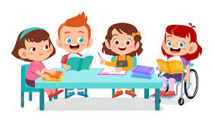 | Объекты для проведения практических занятий.  В учреждении имеются отдельные учебные кабинеты и музыкальный зал, которые частично приспособлены для использования инвалидами и лицами с ограниченными возможностями здоровья.  Библиотека.  Отдельного помещения нет, литература находится в методическом кабинете: учебная и методическая литература, периодическая печать, детская художественная литература.  Средства обучения и воспитания.  Средства обучения и воспитания, используемые в детском саду для обеспечения образовательной деятельности, рассматриваются в соответствии ФГОС к условиям реализации основной общеобразовательной программы дошкольного образования как совокупность учебно-методических, материальных, дидактических ресурсов, обеспечивающих эффективное решение воспитательно- образовательных задач в оптимальных условиях.
 | Условия питания обучающихся, в том числе инвалидов и лиц с ограниченными возможностями здоровья.  В МАДОУ организовано сбалансированное питание в соответствии с примерным 10 дневным меню, утвержденным заведующим ДОУ.  Питание воспитанников осуществляется в соответствии с действующими Санитарно- эпидемиолическими правилами и нормативами САНПИН 2.3/2.4.3590-20 «Санитарно –эпидемиологические требования к организации общественного питания населения» от 27.10.2020 г.  Создание отдельного меню для инвалидов и лиц с ограниченными возможностями здоровья не осуществляется.
 | Условия охраны здоровья обучающихся, в том числе инвалидов и лиц с ограниченными возможностями здоровья.  В ДОУ создаются условия охраны здоровья воспитанников. В том числе инвалидов и лиц с ограниченными возможностями здоровья. В ДОУ имеется медицинский и процедурный кабинет. В штате учреждения имеется медицинская сестра. Медицинское обслуживание осуществляется по договору с детской поликлиникой, в рамках которого организуется систематический контроль за состоянием здоровья воспитанников, проводятся консультации для воспитателей, родителей, проводятся профилактические мероприятия по предупреждению заболеваний среди воспитанников (профосмотры).  В детском саду используются здоровьесберегающие технологии, направленных на полноценное физическое развитие детей, их оздоровление, профилактику заболеваний, коррекцию отклонений в здоровье, в том числе инвалидов и лиц с ограниченными возможностями здоровья.  Состояние и содержание территории, здания, помещений соответствует требованиям действующих санитарно-эпидемиологических правил (САНПИН 2.4.3648-20 «Санитарно–эпидемиологические требования к организациям воспитания и обучения, отдыха и оздоровления детей и молодёжи» от 28.09.2020 г.) Каждая группа имеет отдельный прогулочный участок, который частично приспособлен для инвалидов и лиц с ограниченными возможностями здоровья.
 | Доступ к информационным системам и информационно- телекоммуникационным сетям, в том числе приспособленным для использования инвалидами и лицами с ограниченными возможностями здоровья.  Доступ воспитанников к информационным системам и информационно- телекоммуникационным сетям, в том числе приспособленным для использования инвалидами и лицами с ограниченными возможностями здоровья не предусмотрен основной образовательной программой ДОУ. Специально оборудованного компьютерного класса - нет.  Разработан и действует сайт МАДОУ  «Детский сад № 393»  Официальный сайт учреждения имеет версию сайта для слабовидящих.
 | Электронные образовательные ресурсы, к которым обеспечивается доступ обучающихся (воспитанников), в том числе приспособленные для использования инвалидами и лицами с ограниченными возможностями здоровья.  Электронные образовательные ресурсы, к которым обеспечивается доступ обучающихся (воспитанников), в том числе приспособленные для использования инвалидами и лицами с ограниченными возможностями здоровья – доступ обучающихся к электронным образовательным ресурсам не предусматривается.
Наличие специальных технических средств обучения коллективного и индивидуального пользования инвалидов и лиц с ограниченными возможностями здоровья.

В нашем детском саду имеются технические средства обучения коллективного и индивидуального пользования для воспитанников, в том числе инвалидов и лиц с ограниченными возможностями здоровья: интерактивная доска с комплектом программного обеспечения; мультимедийная установка (проектор, экран, ноутбук) в музыкальном зале, метод.кабинете; переносная мультимедийная установка; музыкальные центры; дети – инвалиды и лица с ограниченными возможностями здоровья могут участвовать в образовательном процессе на общих основаниях, в том числе с имеющимся в ДОУ оборудованием.

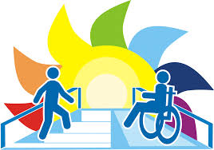 | О наличии общежития, интерната, в том числе приспособленных для использования инвалидами и лицами с ограниченными возможностями здоровья.  Наличие общежития, интерната, в том числе приспособленных для использования инвалидами и лицами с ограниченными возможностями здоровья не предусмотрено.

